HƯỚNG DẪN GIẢI ĐỀ THI THPT MÔN HÓA 2017
MÃ ĐỀ 201
- Công thức nào sau đây có thể là công thức của chất béo?
A. CH₃COOCH₂C₆H₅. B. C₁₅H₃₁COOCH₃.
C. (C₁₇H₃₃COO)₂C₂H₄. D. (C₁₇H₃₅COO)₃C₃H₅.
- Polime nào sau đây được điều chế bằng phản ứng trùng ngưng?
A. Poli(etylen terephtalat). B. Poliacrilonitrin.
C. Polistiren. D. Poli(metyl metacrylat).
- Trộn bột kim loại X với bột oxit sắt (gọi là hỗn hợp tecmit) để thực hiện phản ứng nhiệt nhôm dùng để hàn đường ray tàu hỏa. Kim loại X là
A. Fe. B. Cu. C. Ag. D. Al.
- Khử hoàn toàn 32 gam CuO bằng khí CO dư, thu được m gam kim loại. Giá trị của m là
A. 25,6. B. 19,2. C. 6,4. D. 12,8.
Số mol Cu = số mol CuO = 0,4 m Cu = 25,6 gam
- Trong công nghiệp, kim loại nào sau đây chỉ được điều chế bằng phương pháp điện phân nóng chảy?
A. Fe. B. Cu. C. Mg D. Ag.
- Chất nào sau đây tác dụng với dung dịch Ba(OH)₂ tạo ra kết tủa?
A. NaCl. B. Ca(HCO₃)₂. C. KCl. D. KNO₃.
- Hợp chất H₂NCH₂COOH có tên là
A. valin. B. lysin. C. alanine. D. glyxin.
- Ô nhiễm không khí có thể tạo ra mưa axit, gây ra tác hại rất lớn với môi trường. Hai khí nào sau đây đều là nguyên nhân gây ra mưa axit?
A. H₂S và N₂. B. CO₂ và O₂. C. SO₂ và NO₂ D. NH₃ và HCl.
- Cho Fe tác dụng với HNO₃ đặc, nóng, thu được khí X có màu nâu đỏ. Khí X là
A. N₂. B. N₂O. C. NO. D. NO₂.
- Dung dịch nào sau đây phản ứng với dung dịch HCl tạo ra chất khí?
A. Ba(OH)₂. B. Na₂CO₃. C. K₂SO₄. D. Ca(NO₃)₂.
- Công thức hóa học của natri đicromat là
A. Na₂Cr₂O₇. B. NaCrO₂. C. Na₂CrO₄. D. Na₂SO₄.
- Dung dịch nào sau đây làm quỳ tím hóa xanh ?
A. Glyxin. B. Metylamin. C. Anilin. D. Glucozơ.

- Hòa tan hoàn toàn 3,2 gam một oxit kim loại cần vừa đủ 40 ml dung dịch HCl 2M. Công thức của oxit là
A. MgO. B. Fe₂O₃. C. CuO. D. Fe₃O₄.
Số mol O = ½ số mol HCl = 0,04
m O = 0,64 m M = 2,56 (hóa trị là n)

nếu n = 2 số mol M = 0,04 M = 64
Cách 2 : gọi công thức oxit MO n = 0,04 và MO = 80
- Cho 1,5 gam hỗn hợp X gồm Al và Mg phản ứng hết với dung dịch HCl dư, thu được 1,68 lít khí H₂ (đktc). Khối lượng của Mg trong X là
A. 0,60 gam. B. 0,90 gam. C. 0,42 gam. D. 0,42 gam.
Gọi số mol Al là x, số mol Mg là y
27x + 24y = 1,5
1,5x + y = 0,075 x = 1/30 và y = 0,025
Khối lượng Mg = 0,6 gam
- Hòa tan hoàn toàn 1,15 gam kim loại X vào nước, thu được dung dịch Y. Để trung hòa Y cần vừa đủ 50 gam dung dịch HCl 3,65%. Kim loại X là
A. Ca. B. Ba. C. Na. D. K.
Số mol HCl = 0,05
Nếu M hóa trị 1 M = 23
- Thủy phân hoàn toàn m gam chất béo bằng dung dịch NaOH, đun nóng, thu được 9,2 gam glyxerol và 91,8 gam muối. Giá trị của m là
A. 89. B. 101. C. 85. D. 93.
Chất béo + 3NaOH muối + glyxerol
0,3 0,1
m = 91,8 + 9,2 – 0,3.40 = 89
- Cho các chất sau: fructozơ, glucozơ, etyl axetat, Val-Gly-Ala. Số chất phản ứng với Cu(OH)₂ trong môi trường kiềm, tạo dung dịch màu xanh lam là
A. 4. B. 2. C. 1. D. 3.
- Phát biểu nào sau đây là sai?
A. Kim loại Cu khử được ion Fe²⁺ trong dung dịch.
B. Kim loại Al tác dụng được với dung dịch NaOH.
C. Kim loại có khối lượng riêng nhỏ nhất là Li.
D. Kim loại cứng nhất là Cr.
- Thủy phân hoàn toàn 1 mol peptit mạch hở X chỉ thu được 3 mol Gly và 1 mol Ala. Số liên kết peptit trong phân tử X là
A. 3. B. 4. C. 2. D. 1.

- Phát biểu nào sau đây là sai?
A. Ở điều kiện thường, chất béo (C₁₇H₃₃COO)₃C₃H₅.
B. Fructozơ có nhiều trong mật ong.
C. Metyl acrylate, tripanmitin và tristearin đều là este.
D. Thủy phân hoàn toàn chất béo luôn thu được glyxerol.
- Cho 19,1 gam hỗn hợp CH₃COOC₂H₅ và H₂NCH₂COOC₂H₅ tác dụng vừa đủ với 200 ml dung dịch NaOH 1M, thu được dung dịch chứa m gam muối. Giá trị m là
A. 16,6. B. 17,9. C. 19,4. D. 9,2.

X + NaOH muối + ancol
0,2 0,2
m = 19,1 + 0,2.40 – 0,2.46 =
- Cho 19,4 gam hỗn hợp hai amin (no, đơn chức, mạch hở, kế tiếp nhau trong dãy đồng đẳng) tác dụng hết với dung dịch HCl, thu được 34 gam muối. Công thức phân tử của hai amin là
A. C₃H₉N và C₄H₁₁N. B. C₃H₇N và C₄H₉N. C. CH₅N và C₂H₇N. D. C₂H₇N và C₃H₉N.
Số mol amin = số mol HCl = 0,4
M amin = 48,5 số C = 2,25
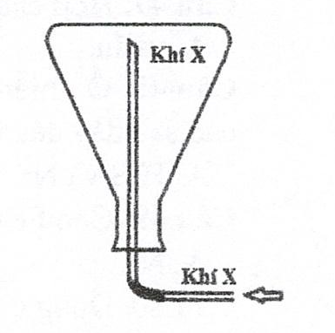
- Trong phòng thí nghiệm, khí X được điều chế và thu vào bình tam giác theo hình vẽ bên. Khí X được tạo ra từ phản ứng hóa học nào sau đây?
A. 2Fe + 6H₂SO₄ (đặc) Fe₂(SO₄)₃ + 3SO₂ (k) + 6H₂O
B. NH₄Cl + NaOH NH₃ (k) + NaCl + H₂O
C. CaCO₃ + 2HCl CaCl₂ + CO₂ (k) + H₂O
D. 3Cu + 8HNO₃ 3Cu(NO₃)₂ + 2NO (k) + 4H₂O
- Cho kim loại Fe lần lượt phản ứng với các dung dịch: FeCl₃, Cu(NO₃)₂, AgNO₃, MgCl₂. Số trường hợp xảy ra phản ứng hóa học là
A. 4. B. 3. C. 1. D. 2.
- Điện phân 200 ml dung dịch gồm CuSO₄ 1,25M và NaCl a mol/lít (điện cực trơ, màn ngăn xốp, hiệu suất điện phân 100%, bỏ qua sự hòa tan của khí trong nước và sự bay hơi của nước) với cường độ dòng điện không đổi 2A trong thời gian 19300 giây. Dung dịch thu được có khối lượng giảm 24,25 gam so với dung dịch ban đầu. Giá trị của a là
A. 0,75. B. 0,50. C. 1,00 D. 1,50.
Khối lượng Cu = (64.2.19300)/(2.96500) = 12,8 (hay 0,2 mol) <0,25 dư Cu²⁺
Catot Anot
Cu²⁺ + 2e Cu 2Cl⁻ Cl₂ + 2e
0,2 0,4 0,2 x x/2 x
2H₂O O₂ + 4H⁺ + 4e
y 4y
x + 4y = 0,4
35,5x + 32y = 24,25 – 12,8 x = 0,3 và y = 0,025
- Cho 7,3 gam lysin và 15 gam glyxin vào dung dịch chứa 0,3 mol KOH, thu được dung dịch Y. Cho Y tác dụng hoàn toàn với dung dịch HCl dư, thu được m gam muối. Giá trị của m là
A. 55,600. B. 53,775. C. 61,000. D. 32,250.
Sau phản ứng thu được 3 muối clo của Gly, Lys và K
m = 0,05.219 + 0,2.111,5 + 0,3.74,5 = 55,6 gam
- Cho các phát biểu sau:
- Chất béo là trieste của glyxerol với axit béo.
- Chất béo nhẹ hơn nước và không tan trong nước.
- Glucozơ thuộc loại monosaccarit.
- Các este bị thủy phân trong môi trường kiềm đều tạo muối và ancol.
- Tất cả các peptit đều có phản ứng với Cu(OH)₂ tạo hợp chất màu tím.
- Dung dịch saccarozơ không tham gia phản ứng tráng bạc.
Số phát biểu đúng là
A. 2. B. 5. C. 3. D. 4.
- Cho các phát biểu sau:
- Dung dịch hỗn hợp FeSO₄ và H₂SO₄ làm mất màu dung dịch KMnO₄.
- Fe₂O₃ có trong tự nhiên dưới dạng quặng hematit.
- Cr(OH)₃ tan được trong dung dịch axit mạnh và kiềm.
- CrO₃ là oxit axit, tác dụng với H₂O chỉ tạo ra một axit.
Số phát biểu đúng là
A. 3. B. 2. C. 1. D. 4.
- Cho các phát biểu sau:
- Các kim loại Na, K, Ba đều phản ứng mạnh với nước.
- Kim loại Cu tác dụng với dung dịch hỗn hợp NaNO₃ và H₂SO₄ (loãng).
- Crom bền trong không khí và nước do có màng oxit bảo vệ.
- Cho bột Cu vào lượng dư dung dịch FeCl₃, thu được dung dịch chứa ba muối.
- Hỗn hợp Al và BaO (tỉ lệ mol tương ứng là 1 : 1) tan hoàn toàn trong nước dư.
- Lưu huỳnh, photpho, ancol etylic đều bốc cháy khi tiếp xúc với CrO₃.
Số phát biểu đúng là
A. 4. B. 5. C. 3. D. 6.
- Cho các sơ đồ phản ứng sau:
điện phân dung dịch
có màn ngăn
- X₁ + H₂O X₂ + X₃ ↑+ H₂↑
- X₂ + X₄ BaCO₃ + Na₂CO₃ + H₂O
- X₂ + X₃ X₁ + X₅ + H₂O
- X₄ + X₆ BaSO₄ + K₂SO₄ + CO₂ + H₂O
Các chất X₂, X₅, X₆ lần lượt là
A. KOH, KClO₃, H₂SO₄. B. NaOH, NaClO, KHSO₄.
C. NaHCO₃, NaClO, KHSO₄. D. NaOH, NaClO, H₂SO₄.
- Cho a mol este X (C₉H₁₀O₂) tác dụng vừa đủ với 2a mol NaOH, thu được dung dịch không có phản ứng tráng bạc. Số công thức cấu tạo phù hợp của X là
A. 3. B. 4. C. 2. D. 6.
- Este Z đơn chức, mạch hở, được tạo thành từ axit X và ancol Y. Đốt cháy hoàn toàn 2,15 gam Z, thu được 0,1 mol CO₂ và 0,075 mol H₂O. Mặt khác, cho 2,15 gam Z tác dụng vừa đủ với dung dịch KOH, thu được 2,75 gam muối. Công thức của X và Y lần lượt là
A. CH₃COOH và C₃H₅OH. B. C₂H₃COOH và CH₃OH.
C. HCOOH và C₃H₅OH. D. HCOOH và C₃H₇OH.
Số mol CO₂ > số mol H₂O Z là este không no
Từ đáp án ta có Z có 2pi (1pi este và 1 pi ở gốc hidrocacbon)
Số mol Z = 0,025 số C (trong Z) = 4
M muối = 2,75/0,025 = 110 R = 27 (C₂H₃)
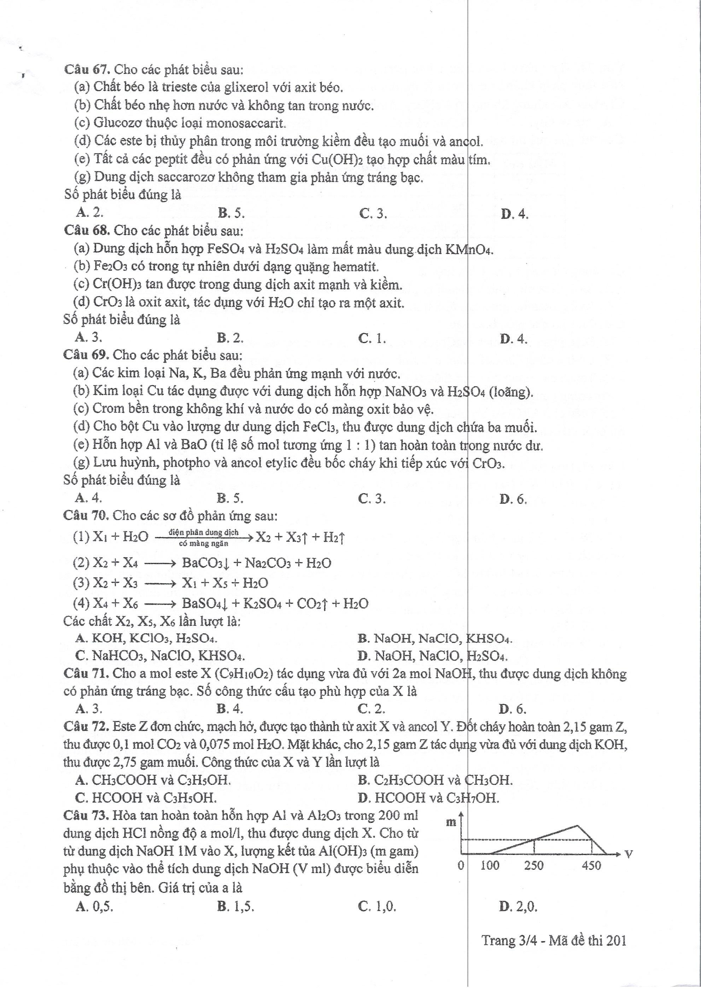
- Hòa tan hoàn toàn hỗn hợp Al và Al₂O₃ trong 200 ml dung dịch HCl nồng độ a mol/l, thu được dung dịch X. Cho từ từ dung dịch NaOH 1M vào X, lượng kết tủa Al(OH)₃ (m gam) phụ thuộc vào thể tích dung dịch NaOH (V ml) được biểu diễn bằng đò thị bên. Giá trị của a là
A. 0,5. B. 1,5. C. 1,0. D. 2,0.
Số mol HCl dư = 0,1
Số mol kết tủa Al(OH)₃ = (0,25 – 0,1)/3 = 0,05
Số mol Al³⁺ = [0,05 + (0,45 – 0,1)]/4 = 0,1
Số mol HCl ban đầu = 3.0,1 + 0,1 = 0,4 a = 2
- Thủy phân hoàn toàn 1 mol pentapeptit X, thu được 3 mol Gly, 1 mol Ala và 1 mol Val. Nếu thủy phân không hoàn toàn X thì thu được hỗn hợp sản phẩm trong đó có Ala-Gly, Gly-Ala, Gly-Gly-Ala nhưng không có Val-Gly. Amino axit đầu N và amino axit đầu C của peptit X lần lượt là
A. Ala và Gly. B. Ala và Val. C. Gly và Gly. D. Gly và Val.
- Kết quả thí nghiệm của các dung dịch X, Y, Z, T với thuốc thử được ghi ở bẳng sau:
Mẫu thử | Thuốc thử | Hiện tượng
X | Quỳ tím | Chuyển màu hồng
Y | Dung dịch I₂ | Có màu xanh tím
Z | Dung dịch AgNO₃ trong NH₃ | Kết tủa Ag
T | Nước brom | Kết tủa trắng
Các dung dịch X, Y, Z, T lần lượt là:
A. Axit glutamic, tinh bột, anilin, glucozơ. B. Axit glutamic, tinh bột, glucozơ, anilin.
C. Axit glutamic, glucozơ, tinh bột, anilin. D. Anilin, tinh bột, glucozơ, axit glutamic.

- Cho các phát biểu sau:
- Điện phân dung dịch NaCl (điện cực trơ), thu được Na tại catot.
- Có thể dùng Ca(OH)₂ làm mất tính cứng của nước cứng tạm thời.
- Thạch cao nung có công thức là CaSO₄.2H₂O.
- Trong công nghiệp, Al được sản xuất bằng cách điện phân nóng chảy Al₂O₃.
- Điều chế Al(OH)₃ bằng cách cho dung dịch AlCl₃ tác dụng với dung dịch NH₃.
Số phát biểu đúng là
A. 5. B. 2. C. 4. D. 3.
- Hòa tan hết 32 gam hỗn hợp X gồm Fe, FeO và Fe₂O₃ vào 1 lít dung dịch HNO₃ 1,7M, thu được V lít khí NO (sản phẩm khử duy nhất của N⁺⁵⁺, ở đktc) và dung dịch Y. biết Y hòa tan tối đa 12,8 gam Cu và không có khí thoát ra. Giá trị của V là
A. 6,72. B. 9,52. C. 3,92. D. 4,48.
Xem hỗn hợp và Cu gồm (Fe, Cu, O) (Fe²⁺, Cu²⁺) + NO
Gọi số mol Fe là x, O là y và NO là z ; số mol Cu = 0,2
Bảo toàn e: 2x + 0,4 = 2y + 3z
Khối lượng hỗn hợp : 56x + 16y = 32
Bảo toàn N: 2x + 0,4 + z = 1,7
x=0,5; y = 0,25 và z = 0,3
- Cho 9,2 gam hỗn hợp X gồm Mg và Fe vào dung dịch hỗn hợp AgNO₃ và Cu(NO₃)₂, thu được chất rắn Y (gồm 3 kim loại) và dung dịch Z. Hòa tan hết Y bằng dung dịch H₂SO₄ (đặc, nóng, dư), thu được 6,384 lít khí SO₂ (sản phẩm khử duy nhất của S⁺⁶, ở đktc). Cho dung dịch NaOH dư vào Z, thu được kết tủa T. Nung T trong không khí đến khối lượng không đổi, thu được 8,4 gam hỗn hợp rắn. Biết các phản ứng xảy ra hoàn toàn. Phần trăm khối lượng của Fe trong X là
A. 79,13%. B. 28,00%. C. 70,00%. D. 60,87%.
Y (Ag, Cu, Fe) SO₂ + (Fe³⁺, Cu²⁺, Ag⁺)
Mg, Fe + (Ag⁺, Cu²⁺) Z (Mg²⁺, Fe²⁺) MgO, Fe₂O₃
Gọi số mol Mg (x); Fe trong Y là y và Fe trong Z là z
24x + 56y + 56z = 9,2
2x + 3y + 2z = 0,57 bảo toàn e
40x + 80z = 8,4 x = 0,15 ; y = 0,07 ; z = 0,03
%Fe = (0,1.56.100)/9,2 = 60,87%

- Hỗn hợp E gồm ba peptit mạch hở: đipeptit X, tripeptit Y, tetrapeptit Z có tỉ lệ mol tương ứng là 2 : 1 : 1. Cho một lượng E phản ứng hoàn toàn với dung dịch NaOH dư, thu được 0,25 mol muối của glyxin, 0,2 mol muối của alanin và 0,1 mol muối của valin. Mặt khác, đốt cháy hoàn toàn m gam E, thu được tổng khối lượng CO₂ và H₂O là 39,14. Giá trị của m là
A. 16,78. B. 25,08. C. 20,17. D. 22,64.
Gọi số mol X (2x); Y (x) và Z (x)
Số mol a.a = 2.2x + 3x + 4x = 11x = 0,55 x = 0,05
E + 0,35 mol H₂O (0,25 mol Gly; 0,2 mol Ala; 0,1 mol Val)
Khối lượng E = 0,25.75 + 0,2.89 + 0,1.117) – 0,35.18 = 41,95
Số mol C trong E = 0,25.2 + 0,2.3 + 0,2.5 = 1,6
Số mol H trong E = 0,25.5 + 0,2.7 + 0,1.11 – 0,35.2 = 3,05
Tổng khối lượng CO₂ và H₂O nếu đốt cháy E ban đầu
1,6.44 + 3.05/2 . 18 = 97,85
Tỉ lệ khối lượng SP cháy trong 2 phần 39,14/97,85 = 0,4
Giá trị m = 41,95.0,4 = 16,78
- Hỗn hợp E gồm este đơn chức X và este hai chức Y (X, Y đều no, mạch hở). Xà phòng hóa hoàn toàn 40,48 gam E cần vừa đủ 560 ml dung dịch NaOH 1M, thu được hai muối có tổng khối lượng a gam và hỗn hợp T gồm hai ancol có cùng số nguyên tử cacbon. Đốt cháy toàn bộ T, thu được 16,128 lít khí CO₂ (đktc) và 19,44 gam H₂O. Giá trị của a gần nhất với giá trị nào sau đây?
A. 43,0. B. 37,0. C. 40,5. D. 13,5.
Số mol T = 1,08 – 0,72 = 0,36 = số mol E
Số C trong T = 0,72/0,36 = 2
Hai ancol là: C₂H₅OH và C₂H₄(OH)₂
nX + 2 nY = n NaOH = 0,56 và nX + nY = 0,36
nX = 0,16 và nY = 0,2
Bảo toàn khối lượng: m muối = 40,48 + 0,56.40 – 0,16.46 – 0,2.62
a = 43,12

